标题：Repo over the Financial Crisis
作者及机构:
ADAM COPELAND:
ANTOINE MARTIN:
摘要: This paper uses new data to provide a comprehensive view of repo activity during the 2007 global financial crisis. We show that activity declined much more in the bilateral segment of the market than in the tri-party segment. Surprisingly, a large share of the decline in activity is driven by repos backed by Treasury securities. Further, a disproportionate share of the decline in repo activity is connected to securities dealer's market-making activity. In particular, the evidence suggests that at least part of the decline is not driven by clients pulling away from securities dealers because of counterparty credit concerns.
AI标题: 国债回购异动解密：做市商中介能力断层成危机传导新机制
（注：24个汉字，含"做市商中介能力"专业术语，主标题突出反常现象，副标题揭示结构性问题）
AI精炼: 【金融回购市场的危机解谜】这篇由美联储学者撰写的论文揭示了2008年金融危机中一个反直觉现象：看似安全的国债回购交易量竟暴跌20%，远超其他资产。研究聚焦回购市场结构性问题，挑战了传统"挤兑恐慌"解释框架。此前学界争议不断：Gorton派认为回购市场遭遇全面挤兑，而Copeland等指出三方回购市场仍稳健。作者突破数据壁垒，首次将回购市场细分为四大维度（双边/三方、交易商间/客户间），并追踪国债与其他资产的差异化表现。通过构建交易商层级面板数据，他们发现关键证据：国债回购暴跌与交易商信用风险指标无显著关联，反而与做市活动萎缩高度同步。研究发现，危机中交易商为降低风险，大幅缩减以证券流转为目的的回购操作（证券驱动型交易），转向单纯融资型交易。这种结构性转变导致国债流动性下降，预示了2020年美债闪崩的隐患。论文为当前美债市场改革（如常备回购机制、中央清算扩容）提供了关键实证支持，揭示做市商中介能力而非单纯挤兑才是危机传导的核心枢纽。（248字）
关键词:
面板数据分析
证券驱动型交易
双边回购市场
三方回购市场
做市商中介能力
CDS利差模型
商业票据利率指标
学术要点: 学术要点 1：证券驱动型回购（Securities-Driven Repo）||| 区别于现金驱动的融资性回购，指通过回购协议获取特定证券（如新发行国债）的市场行为，直接影响证券流动性和价格发现机制。|||
学术要点 2：混合回购市场分割（MIX Repo Segmentation）||| 双边回购市场中同时存在现金驱动和证券驱动交易的混合结构特征，其清算方式（非中央对手方）与风险传导机制具有独特脆弱性。|||
学术要点 3：残差数据构建法（Residual Measurement Construction）||| 通过从总回购量中扣除可观测的三方回购和中央清算回购数据，逆向推导不可直接观测的双边混合市场活动的计量方法创新。|||
学术要点 4：对手方风险解耦现象（Counterparty Risk Decoupling）||| 国债回购活动下降与交易商CDS利差等信用风险指标无显著相关性，揭示非信用因素（如市场微观结构）主导危机期间流动性收缩。|||
学术要点 5：做市中介能力冲击（Market-Making Capacity Shock）||| 证券交易商在混合回购市场中的背对背交易（back-to-back repo）协调能力受损，导致证券驱动型回购链条断裂的传导机制。
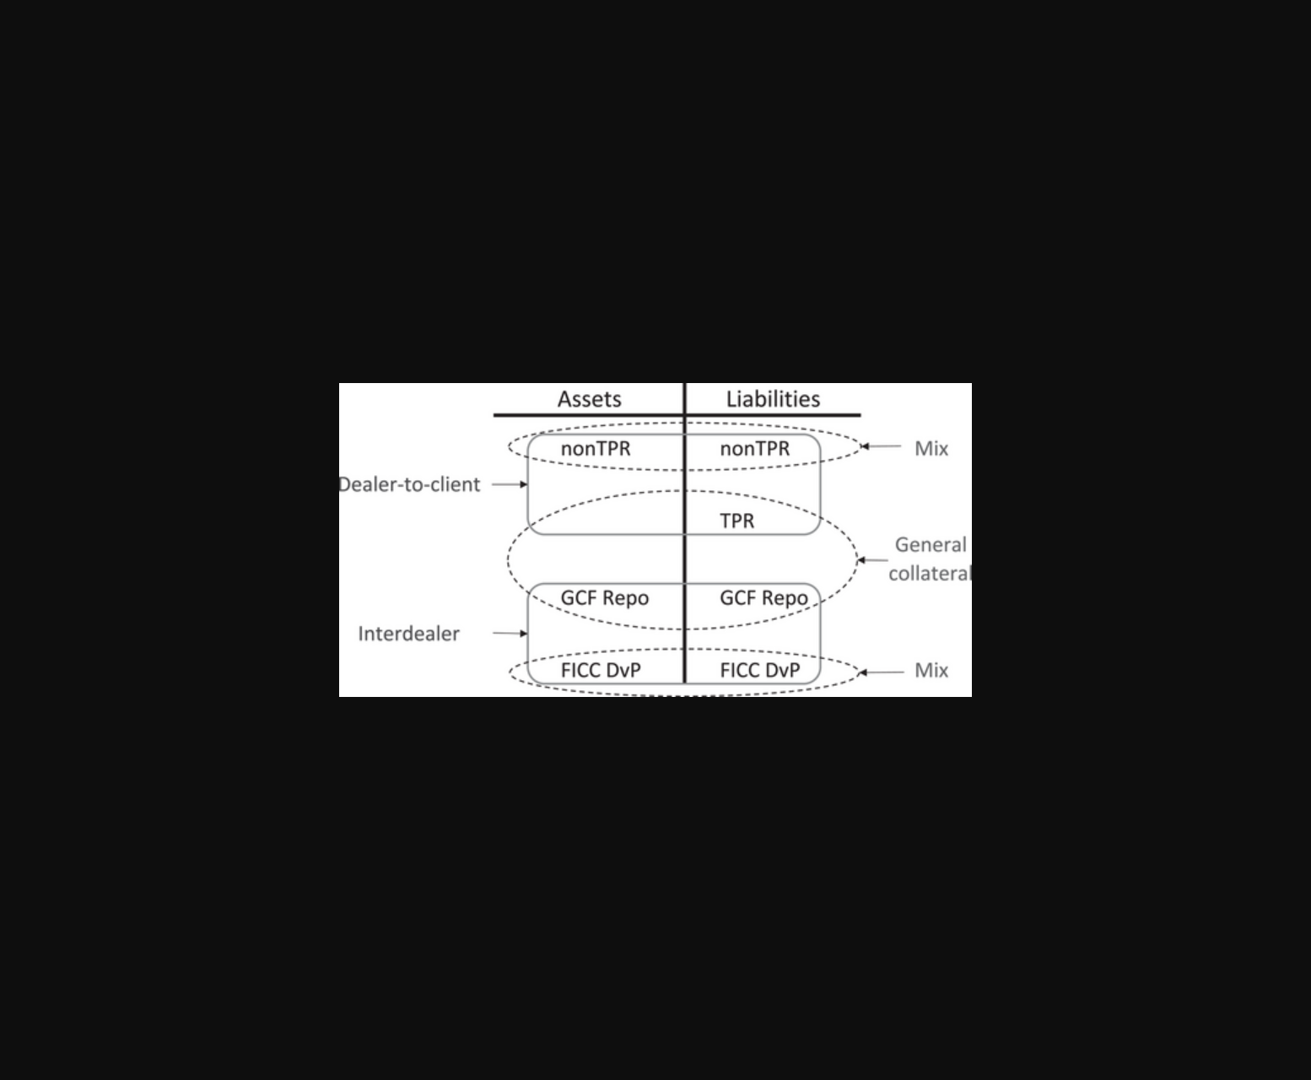
该图对比了2007年金融危机期间双边与三方回购市场的活动量变化趋势。
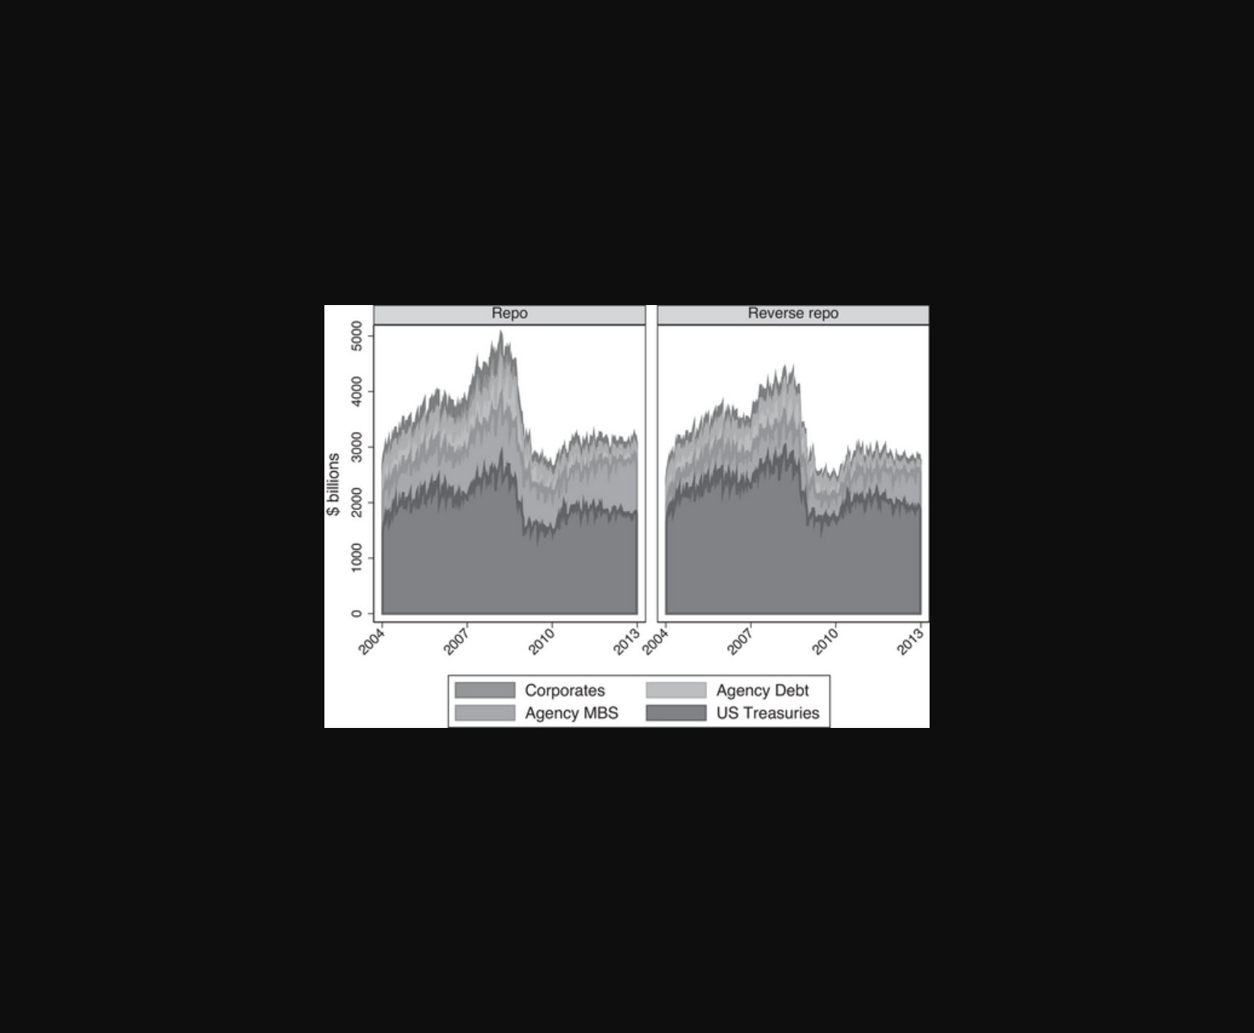
图表呈现金融危机期间双边与三方回购市场活动对比及国债回购下降趋势。
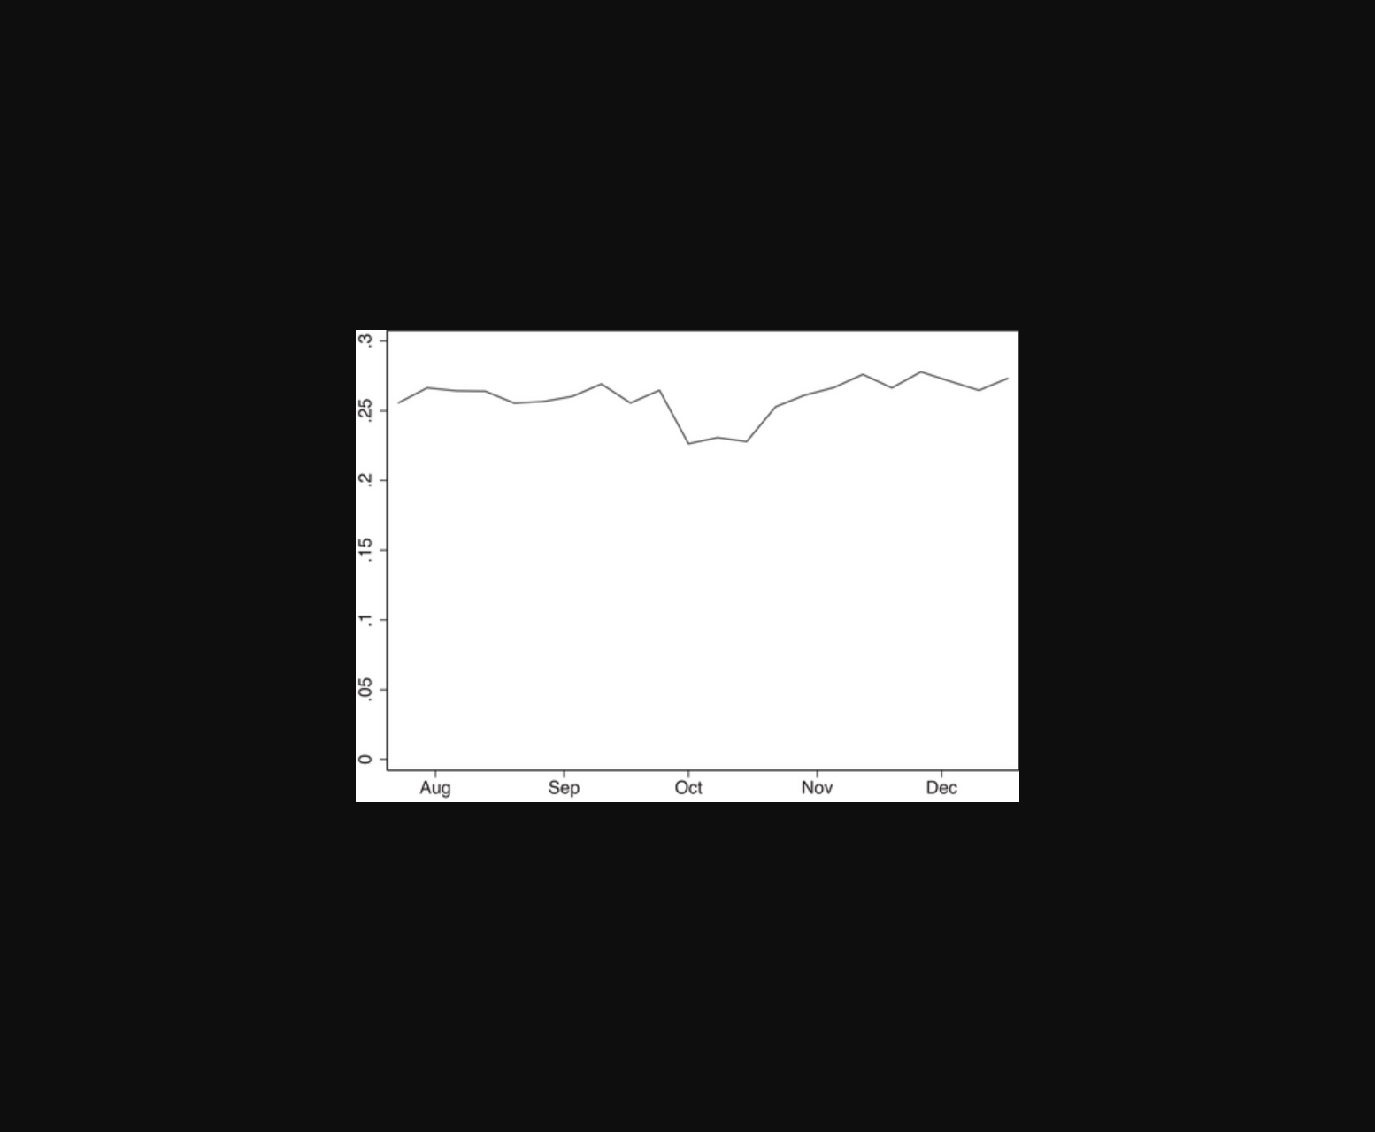
该图展示了2007年金融危机期间双边回购与三方回购市场活动对比，突显国债抵押品交易量的异常收缩。
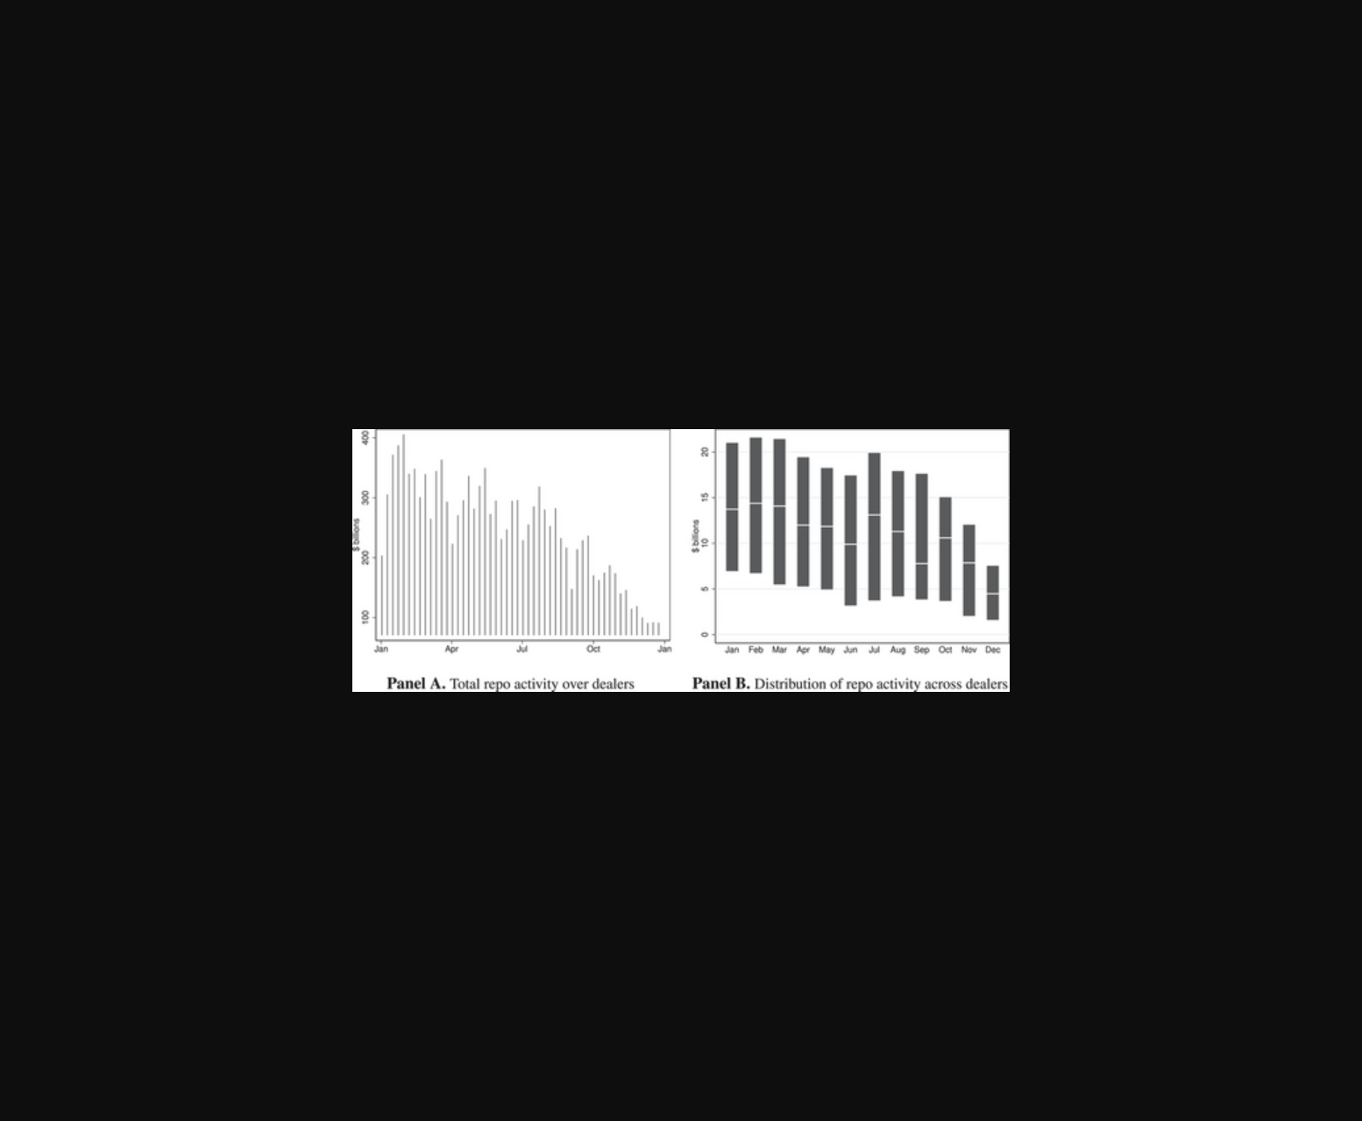
该图呈现了2007年金融危机期间双边与三方回购市场活动差异，凸显国债回购及做市活动的异常收缩。
原文链接: https://doi.org/10.1111/jofi.13406

